2024年度赤峰市松山区第二中学
公开报告

目 录

第一部分 部门（单位）概况
一、主要职能、职责
二、部门（单位）机构设置及决算单位构成情况
三、2024年度部门（单位）主要工作完成情况
第二部分 部门（单位）决算情况说明
一、收入支出决算总体情况说明
二、收入决算情况说明
三、支出决算情况说明
四、财政拨款收入支出决算总体情况说明
五、一般公共预算财政拨款支出决算情况说明
六、一般公共预算财政拨款基本支出决算情况说明
七、一般公共预算财政拨款项目支出决算情况说明
八、财政拨款“三公”经费支出决算情况说明
九、政府性基金预算财政拨款支出决算情况说明
十、国有资本经营预算财政拨款支出决算情况说明
十一、机关运行经费（公用经费）支出决算情况说明
十二、政府采购支出决算情况说明
十三、国有资产占用情况说明
十四、预算绩效情况说明
第三部分 名词解释
第四部分 决算公开联系方式及信息反馈渠道
第五部分 部门（单位）决算表
一、收入支出决算总表
二、收入决算表
三、支出决算表
四、财政拨款收入支出决算总表
五、一般公共预算财政拨款支出决算表
六、一般公共预算财政拨款基本支出决算明细表
七、一般公共预算财政拨款项目支出决算明细表
八、政府性基金预算财政拨款收入支出决算表
九、国有资本经营预算财政拨款收入支出决算表
十、财政拨款“三公”经费支出决算表
十一、机关运行经费支出、国有资产占用情况及政府采购支出信息表

第一部分 部门（单位）概况
一、主要职能、职责
1.宣传贯彻执行党和国家的教育方针、政策、法律法规等，坚持依法治教、依法治学，贯彻执行上级主管部门的行政规章制度。
2.配合县、区人民政府制定符合党的教育方针和国家教育法律法规以及学校实际的教育发展规划和学校布局调整规划，并抓好组织实施和落实工作。
3.巩固提高“两基”工作成果和整体水平，依法动员、组织适龄儿童少年入学，严格控制辍学，推进普及义务教育。
4.组织开展本校的教育教学科研和教育教学改革，科研兴教，科研兴校。负责对本校教育教学业务的具体管理，负责教育教学管理及教研教改工作，全力推进素质教育实施。
5.负责本校财务和基建管理，筹措资金，改善办学条件等工作。
6.指导、管理、检查、评价本校的教育教学工作，提高办学质量和办学效益。按照义务教育课程计划，开齐课程，开足课时，认真实施中小学的教育教学管理，全面推进素质教育，全面提高教育教学质量。

二、部门（单位）机构设置及决算单位构成情况
1.根据单位职责分工，本单位内设机构包括书记室、校长室、党办、教务处、政务处、总务处、工会、团支部八个机构。本单位无下属单位。人员基本情况：现有在职人员220人，开设7-9三个年级，60个教学班，在校学生数2989人，退休人员78人。
2.从决算单位构成看，纳入本财政汇总决算编制范围的预算单位共计1家。
详细情况见表：
序号 | 单位名称 | 单位性质
1 | 赤峰市松山区第二中学 | 公益一类事业单位

三、2024年度部门（单位）主要工作完成情况
1.规范常规管理制度，促进教育教学和谐发展。建立健全教师教学评价机制，严格落实国家课程计划，开全课程，开足课时。做到减负不减质，学校常规工作健康有序的开展。
2.加大校本研修力度，促进教师专业成长。学校积极引领教师加强自身学习，督促新入职教师和青年教师快速成长。
3.抓紧抓实五项管理，促进“双减”落地生根。
4.认真规范办学行为，促进学校依法从教。学生在校时间严格控制在6小时之内，无占用法定节假日上课现象。严格按照阳光分班情况进行分班，没有随意调换阳光分班后的教师和学生现象。
5.学校认真开展了师德师风普查工作，与全体教师层层签订师德承诺书，切实把责任落实到每一个人身上。
6.学校各项安全设施已全部到位。学校分别与相关人员签订了安全工作责任状。认真开展师生安全教育工作及普法专题教育。
7.加强内部资金管理，使有限的资金发挥较大的效益。充分发挥财务小组的职能作用，增强财务管理的透明度，增强勤俭节约意识，形成良好风气。
8.加强校园建设和管理。根据学校实际认真制定年度学校建设和维修计划，并认真管理好现有的学校设施设备，充分发挥现有设施设备的服务功能，提高使用效率。

第二部分 部门（单位）决算情况说明
一、收入支出决算总体情况说明
赤峰市松山区第二中学 2024年度收入、支出决算总计均为 3893.34万元。与年初预算相比，收、支总计各减少633.03万元，下降13.99%，变动原因：一是本年度退休人员增多导致工资福利收支减少，二是项目支出未安排导致项目支出收支减少；与上年决算相比，收、支总计各增加581.07万元，增长17.54%。其中：
（一）收入决算总计 3893.34万元。包括：
1.本年收入决算合计 3893.34万元。与上年决算相比，增加 581.07万元，增长 17.54%，变动原因：一是本年度在职人员工资调标增资导致工资福利收入增加，二是其他收入增加导致。
2.使用非财政拨款结余（含专用结余） 0万元。与上年决算相比，增加0万元，增长0%，变动原因：本单位2024年度不存在非财政拨款结余和专用结余。
3.年初结转和结余 0万元。与上年决算相比，增加 0万元，增长 0%，变动原因：本单位2024年度不存在年初结转和结余。
（二）支出决算总计 3893.34万元。包括：
1.本年支出决算合计 3893.34万元。与上年决算相比，增加 581.07万元，增长 17.54%，变动原因：一是本年度在职人员工资调标增资导致工资福利支出增加，二是本年度课后服务运转经费支出增加导致。
2.结余分配 0万元。结余分配事项：不存在此项内容。与上年决算相比，增加 0万元，增长 0%，变动原因：本单位2024年度不存在此项内容。
3.年末结转和结余 0万元。结转和结余事项：不存在此项内容。与上年决算相比，增加 0万元，增长 0%，变动原因：本单位2024年度不存在此项内容。
二、收入决算情况说明
赤峰市松山区第二中学 2024年度本年收入决算合计 3893.34万元，其中：
本年一般公共预算财政拨款收入 3817.33万元，占 98.05%；
本年政府性基金预算财政拨款收入 0万元，占 0%；
本年国有资本经营预算财政拨款收入 0万元，占 0%；
本年上级补助收入 0万元，占 0%；
本年事业收入 0万元，占 0%；
本年经营收入 0万元，占 0%；
本年附属单位上缴收入 0万元，占 0%；
本年其他收入 76.00万元，占 1.95%。

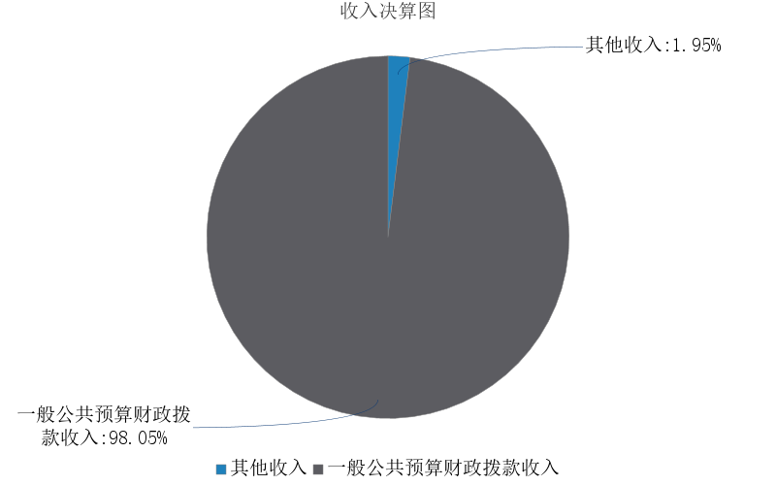
图1.收入决算图
三、支出决算情况说明
赤峰市松山区第二中学 2024年度本年支出决算合计 3893.34万元，其中：
本年基本支出 3893.34万元，占 100.00%；
本年项目支出 0万元，占 0%；
本年上缴上级支出 0万元，占 0%；
本年经营支出 0万元，占 0%；
本年对附属单位补助支出 0万元，占 0%。
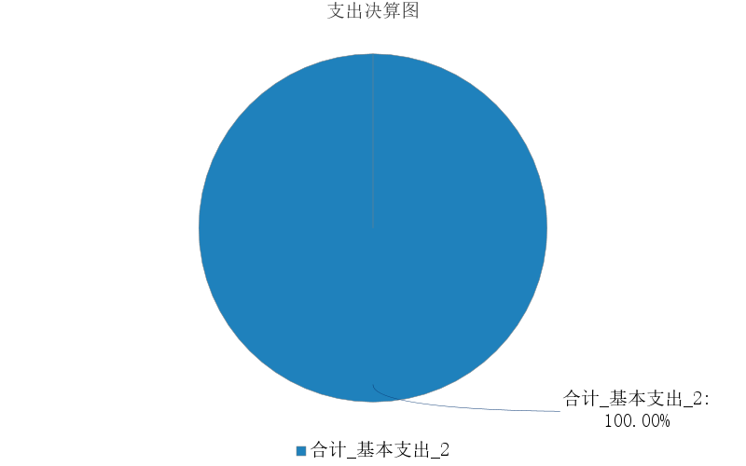
图2.支出决算图

四、财政拨款收入支出决算总体情况说明
赤峰市松山区第二中学 2024年度财政拨款收入、支出决算总计均为 3817.33万元，与年初预算相比，收、支总计各减少709.04万元，下降15.66%，变动原因：一是本年度退休人员增多导致工资福利收支减少，二是项目支出未安排导致项目支出收支减少；与上年决算相比，收、支总计各增加 505.07万元，增长15.25%，变动原因：一是本年度在职人员工资调标增资导致工资福利收支增加，二是其他收入及课后服务运转经费支出增加导致。
五、一般公共预算财政拨款支出决算情况说明
赤峰市松山区第二中学 2024年度一般公共预算财政拨款支出决算 3817.33万元。与年初预算 4526.37万元相比，完成年初预算的 84.34%。其中：
（一）教育支出（类）
1．普通教育（款）初中教育（项）。年初预算3348.40 万元，决算支出2757.59万元，完成年初预算的82.36%。决算数与年初预算数的差异原因：一是本年度退休人员增多导致工资福利收支减少，二是项目支出未安排导致项目支出收支减少。
2．普通教育（款）其他普通教育支出（项）。年初预算57.61万元，决算支出 64.60 万元，完成年初预算的112.13%。决算数与年初预算数的差异原因：上年度其他普通教育部分项目支出安排到2024年度支出。
（二）社会保障和就业支出（类）
社会保障和就业支出（类）决算数为 526.28万元，与年初预算相比减少91.21万元。其中：
1．行政事业单位养老支出（款）机关事业单位基本养老保险缴费支出（项）。年初预算398.96万元，支出决算385.98万元，完成年初预算的96.75%。决算数与年初预算数的差异原因：本年度基本养老保险缴费基数调整及退休人员增多导致基本养老保险缴费支出减少。
2．行政事业单位养老支出（款）机关事业单位职业年金缴费支出（项）。
年初预算199.48万元，支出决算124.25万元，完成年初预算的62.29%。决算数与年初预算数的差异原因：本年度预计退休人员办理延迟退休导致职业年金缴费支出减少。
3．其他社会保障和就业支出（款）其他社会保障和就业支出（项）。
年初预算19.05万元，决算支出16.04万元，完成年初预算的84.2%。决算数与年初预算数的差异原因：本年度其他社会保障和就业缴费基数调整及退休人员增多导致其他社会保障和就业支出减少。
（三）卫生健康支出（类）
卫生健康支出（类）决算数为 172.51万元，与年初预算相比减少18.03万元。其中：
1．行政事业单位医疗（款）事业单位医疗（项）。年初预算190.54万元，支出决算 172.51万元，完成年初预算的90.54%。决算数与年初预算数的差异原因：本年度事业单位医疗缴费基数调整及退休人员增多导致事业单位医疗支出减少。
（四）住房保障支出（类）
住房保障支出（类）决算数为 296.36万元，与年初预算相比减少30.74万元。其中：
1．住房改革支出（款）住房公积金（项）。年初预算327.10万元，支出决算 296.36万元，完成年初预算的90.6%。决算数与年初预算数的差异原因：本年度住房公积金缴费基数调整及退休人员增多导致住房公积金支出减少。
六、一般公共预算财政拨款基本支出决算情况说明
赤峰市松山区第二中学 2024年度一般公共预算财政拨款基本支出决算 3817.33万元，其中：
（一）人员经费 3603.58万元。主要包括：基本工资1,270.10万元 、津贴补贴332.39万元、奖金208.44万元、绩效工资794.03万元、机关事业单位基本养老保险缴费385.98万元、职业年金缴费124.25万元、职工基本医疗保险缴费172.51万元、其他社会保障缴费16.04万元、住房公积金296.36万元、助学金3.49万元。
（二）公用经费 213.75万元。主要包括：办公费37.3万元、印刷费27.26万元、水费5.75万元、电费9.53万元、邮电费1.06万元、物业管理费28.55万元、维修（护）费27.79万元、培训费3.62万元、专用材料费2.01万元、劳务费60.87万元、办公设备购置10.01万元。
七、一般公共预算财政拨款项目支出决算情况说明
赤峰市松山区第二中学 2024年度一般公共预算财政拨款项目支出决算 0万元，其中：
（一）工资福利支出 0万元。
（二）商品和服务支出 0万元。
（三）资本性支出 0万元。
本单位本年度无一般公共预算财政拨款项目支出。
八、财政拨款“三公”经费支出决算情况说明
（一）财政拨款“三公”经费支出总体情况说明。
赤峰市松山区第二中学 2024年度财政拨款“三公”经费全年预算 0万元，支出决算 0万元，完成预算的 0%。其中：因公出国（境）费全年预算 0万元，支出决算 0万元，完成预算的 0%；公务用车购置及运行维护费全年预算 0万元，支出决算 0万元，完成预算的 0%；公务接待费全年预算 0万元，支出决算 0万元，完成预算的 0%。2024年度一般公共预算财政拨款“三公”经费全年预算 0万元，支出决算 0万元，本单位本年度无财政拨款“三公”经费支出。
（二）财政拨款“三公”经费支出具体情况说明。
赤峰市松山区第二中学 2024年度财政拨款“三公”经费支出 0万元。因公出国（境）费支出 0万元，占 0%；公务用车购置及运行维护费支出 0万元，占 0%；公务接待费支出 0万元，占 0%。其中：
1.因公出国（境）费支出 0万元，全年出国（境）团组0 个，累计0 人次。与上年决算相比，增加0万元，增长0%，变动原因：本单位本年度无因公出国（境）费支出。
2.公务用车购置及运行维护费支出 0万元。其中：
（1）公务用车购置支出 0万元。本年度使用财政拨款购置公务用车0 辆。与上年决算相比，增加0万元，增长0%，变动原因：本单位本年度无公务用车购置支出。
（2）公务用车运行维护费支出 0万元。公务用车运行维护费主要用于按规定保留的公务用车的燃料费、维修费、过桥过路费、保险费、安全奖励费用等支出。截至2024年12月31日，使用财政拨款开支的公务用车保有量为0 辆。与上年决算相比，增加0万元，增长0%，变动原因：本单位本年度无公务用车运行维护费支出。
3.公务接待费支出 0万元。其中：国内公务接待支出 0万元，接待0 批次，0 人次；国（境）外公务接待支出 0万元，接待0 批次，0 人次。与上年决算相比，增加0万元，增长0%，变动原因：本单位本年度无公务接待费支出。
九、政府性基金预算财政拨款支出决算情况说明
赤峰市松山区第二中学 2024年度政府性基金预算财政拨款支出决算 0万元。与上年决算相比，增加0万元，增长0%，变动原因：本单位本年无政府性基金预算财政拨款收、支、余。
十、国有资本经营预算财政拨款支出决算情况说明
赤峰市松山区第二中学 2024年度国有资本经营预算财政拨款支出决算 0万元。与上年决算相比，增加0万元，增长0%，变动原因：本单位本年无国有资本经营预算财政拨款收、支、余。
十一、机关运行经费（公用经费）支出决算情况说明
赤峰市松山区第二中学 2024年度公用经费支出决算 289.76万元，与上年决算相比，增加55.31万元，增长23.59%，变动原因：本单位2024年课后延时服务经费支出增加导致。其中，机关运行经费支出决算 0万元。比上年决算相比，增加） 0万元，增长0%，变动原因：我单位类型为公益一类事业单位，无机关运行经费支出。
十二、政府采购支出决算情况说明
赤峰市松山区第二中学 2024年度政府采购支出总额 57.36万元，其中：政府采购货物支出 1.55万元、政府采购工程支出 0万元、政府采购服务支出 55.81万元。政府采购授予中小企业合同金额 28.70万元，占政府采购支出总额的50.03%，其中：授予小微企业合同金额 28.70万元，占政府采购支出总额的50.03%；货物采购授予中小企业合同金额占货物支出金额的100%，工程采购授予中小企业合同金额占工程支出金额的0%，服务采购授予中小企业合同金额占服务支出金额的100%。
十三、国有资产占用情况说明
赤峰市松山区第二中学 截至2024年12月31日，本单位共有车辆 0辆，其中：副部（省）级及以上领导用车0 辆、主要负责人用车 0辆、机要通信用车 0辆、应急保障用车 0辆、执法执勤用车 0辆、特种专业技术用车 0辆、离退休干部服务用车 0辆，其他用车 0辆；单价100万元（含）以上的设备（不含车辆） 0台（套）。
十四、预算绩效情况说明
（一）预算绩效管理工作开展情况。
赤峰市松山区第二中学 根据预算绩效管理要求组织对2024年一般公共预算项目支出全面开展绩效自评，其中一级项目0个，二级项目0个，共涉及资金0万元，占一般公共预算项目支出总额的100%；政府性基金预算项目0个，其中，一级项目0个，二级项目0个，共涉及资金0万元，占应纳入绩效自评的政府性基金预算项目支出总额的100%。
（二）部门（单位）决算中项目绩效自评结果。
赤峰市松山区第二中学 2024年度在决算中反映0个一般公共预算项目，以及0个政府性基金项目，共0个项目的绩效自评结果。
（三）部门项目绩效评价结果。
本单位本年度无项目绩效评价情况。

第三部分 名词解释
一、财政拨款收入：从同级财政部门取得的各类财政拨款，包括一般公共预算财政拨款、政府性基金预算财政拨款、国有资本经营预算财政拨款。
二、上级补助收入：指事业单位从主管部门和上级单位取得的非财政补助收入。
三、财政专户管理教育收费：指缴入财政专户、实行专项管理的高中以上学费、住宿费、高校委托培养费、函大、电大、夜大及短训班培训费等教育收费。
四、事业收入：指事业单位开展专业业务活动及其辅助活动取得的收入。
五、经营收入：指事业单位在专业业务活动及其辅助活动之外开展非独立核算经营活动取得的收入。
六、附属单位上缴收入：指事业单位取得附属独立核算单位按照有关规定上缴的收入。
七、其他收入：取得的除上述财政拨款收入、上级补助收入、事业收入、经营收入、附属单位上缴收入等以外的各项收入。
八、使用非财政拨款结余（含专用结余）：指事业单位按照预算管理要求使用非财政拨款结余弥补收支差额的金额，以及使用专用结余安排支出的金额。
九、年初结转和结余：指单位上年结转本年使用的基本支出结转、项目支出结转和结余、经营结余。
十、结余分配：指单位按规定缴纳企业所得税以及从非财政拨款结余或经营结余中提取各类结余的情况。
十一、年末结转和结余资金：指单位结转下年的基本支出结转、项目支出结转和结余、经营结余。
十二、基本支出：指为保障机构正常运转、完成日常工作任务所发生的支出，包括人员经费和公用经费。
十三、项目支出：指在为完成特定的行政工作任务或事业发展目标所发生的支出。
十四、上缴上级支出：指事业单位按照财政部门和主管部门的规定上缴上级单位的支出。
十五、经营支出：指事业单位在专业业务活动及其辅助活动之外开展非独立核算经营活动发生的支出。
十六、对附属单位补助支出：指事业单位用财政拨款收入之外的收入对附属单位补助发生的支出。
十七、“三公”经费：指部门（单位）用财政拨款安排的因公出国（境）费、公务用车购置及运行维护费和公务接待费。其中，因公出国（境）费反映部门（单位）)公务出国（境）的国际旅费、国外城市间交通费、住宿费、伙食费、培训费、公杂费等支出；公务用车购置及运行维护费反映部门（单位）公务用车购置支出（含车辆购置税、牌照费）以及按规定保留的公务用车燃料费、维修费、过路过桥费、保险费、安全奖励费用等支出；公务接待费反映部门（单位）按规定开支的各类公务接待（含外宾接待）费用。
十八、机关运行经费：指行政单位和参照公务员法管理的事业单位财政拨款基本支出中的公用经费支出，包括办公及印刷费、邮电费、差旅费、会议费、福利费、日常维修费、专用材料及一般设备购置费、办公用房水电费、办公用房取暖费、办公用房物业管理费、公务用车运行维护费及其他费用等。

第四部分 决算公开联系方式及信息反馈渠道

本部门（单位）决算公开信息反馈和联系方式：
联系人：张佳宁 联系电话：0476-8136020-

第五部分 部门（单位）决算表

见附件。

